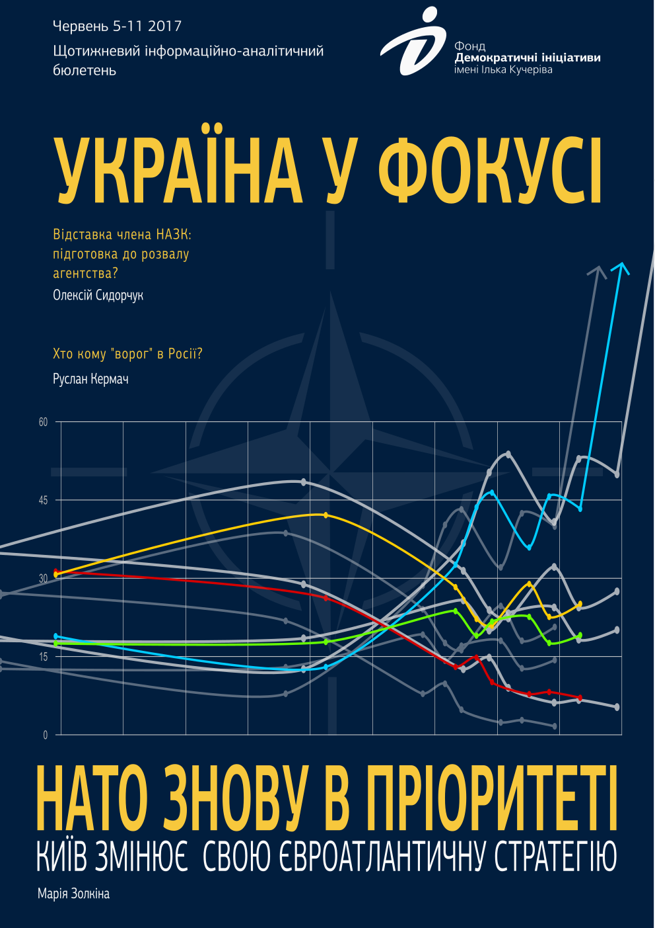

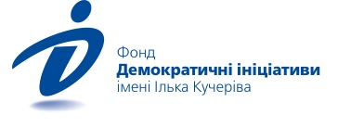

ЗМІСТ
НАТО ЗНОВУ В ПРІОРИТЕТІ, АБО ЯК КИЇВ ЗМІНЮЄ СВОЮ ЄВРОАТЛАНТИЧНУ СТРАТЕГІЮ 3
ВІДСТАВКА ЧЛЕНА НАЗК: ПІДГОТОВКА ДО РОЗВАЛУ АГЕНТСТВА? 5
ХТО КОМУ «ВОРОГ» В РОСІЇ? 6

НАТО ЗНОВУ В ПРІОРИТЕТІ, АБО ЯК КИЇВ ЗМІНЮЄ СВОЮ ЄВРОАТЛАНТИЧНУ СТРАТЕГІЮ
Марія Золкіна  Політичний аналітик фонду «Демократичні ініціативи» ім. Ілька Кучеріва | 8 червня в українському парламенті відбулася, без применшення, надзвичайно важлива подія. Так, набуття Україною членства в НАТО було визначено метою та одним з ключових пріоритетів зовнішньої політики та національної безпеки. Фактично, відбулася логічна гармонізація між тим, що проголошувалося від 2014 р. у формі політичних заяв, з одного боку, і що реально було закріплено на законодавчому рівні. Два ключові закони України, які визначають засади внутрішньої, зовнішньої та безпекової політики були доповнені простим, але стратегічно важливим посилом: метою України є приєднання до Північноатлантичного Альянсу.
Чому це стратегічно важливо? Відповідь на поверхні. Так, у 2014 р., після зміни влади, політичний винахід режиму Януковича у формі статусу позаблоковості було скасовано і вилучено з українського законодавства. Однак за цим кроком не було зроблено логічного наступного: визначення нового пріоритету. І це не було б так принципово, якби не декілька «але». По-перше, цей новий пріоритет – членство в НАТО – постійно лунав у вигляді заяв та декларацій, тобто був де-факто присутній на порядку денному, але де-юре нічим не підкріплювався. По-друге, відчувалася різниця у тому, що українська влада говорила внутрішній аудиторії, і що – зовнішній. Українська аудиторія частіше і гучніше чула про поступ до членства в НАТО. Натомість заяви назовні завжди були обережні і трималися в юридичних рамках. А ці формальні рамки визначали метою «досягнення критеріїв, необхідних для набуття членства» в НАТО, але аж ніяк членство як таке. Різниця очевидна. І хоча її мотивували тим, що допоки приєднання не є реалістичним, краще поглиблювати співпрацю і власне прагнути досягнення критеріїв, ця колізія мала місце і давала простір і для маневрування, і для маніпуляцій.
Захід цілком аргументовано згортав дискусії навколо приєднання України до НАТО: мовляв, у вас самих чітко не визначено, чи ви збираєтесь просуватись до членства, чи ні. Українські політики могли балансувати між настроями різних груп електорату всередині країни, і між позиціями різних держав-членів НАТО та ЄС на зовнішній арені. Загалом, до певної міри така ситуація могла тривати і далі – вона багато в чому була своєрідним компромісом: між досяжним і бажаним, між політичними інтересами та боротьбою та реальним формуванням державної політики безпеки і зовнішніх відносин. Чому для таких змін на законодавчому рівні було обрано саме цей момент – складно сказати. Скоріше за все – всього потроху. Тут відіграли роль як дуже конкретні речі, зокрема, очікуваний приїзд делегації Північноатлантичної ради, так і контекстні, зміна загальної ситуації. Сюди можна віднести і впевненість у тому, що у парламенті буде достатньо голосів за це рішення, і певне зменшення напруги на фронті (а отже – і більша ймовірність, що члени НАТО не сприйматимуть це рішення як закид Москві у «незручний» момент), і поступова зміна лінії поведінки керівництва країни щодо Росії загалом. Останнє – не менш важливо, адже у внутрішній політиці можна простежити підсилення акценту на політиці «жорсткої руки» щодо Росії з боку президентської політичної сили. Ззовні ці зміни можуть бути не помітні, але у внутрішньому полі знову активно лунають ідеї про візовий режим з Росією, наприклад. Без «санкції» від керівництва держави така ідея на порядку денному не з’явиться, а в комплексі з іншими кроками це означає – реакція Москви наразі Київ хвилює менше, аніж раніше.
До всього вище зазначеного варто додати ще один важливий аргумент, чому це рішення було ухвалено зараз, і чому воно – логічне за нинішнії ситуації. Цей аргумент – безпрецедентно високий рівень підтримки руху до НАТО в українському суспільстві. Так, згідно з дослідженням Фонду «Демократичні ініціативи» та Центру Разумкова, якби у грудні 2016 р. проходив референдум щодо членства в НАТО, то 71,5% його учасників проголосували б «за», тоді як «проти» – 23% (за явки 62% від загальної кількості виборців). НАТО від 2014 р. продовжує лишатися найбільш популярним варіантом гарантування національної безпеки України – так вважають 44% українців, а позаблоковий статус (26%) та військово-політичний союз на пострадянському просторі (6,5%) втратили левову частку своїх прихильників. Не відреагувати на нові реалії суспільних настроїв було б недалекоглядно. Тим більше, що ці цифри, скоріше за все, часом таки «просядуть». Саме тому, якщо їх і використовувати як аргумент, то очевидно, що кращого моменту вже не буде.
Загалом варто сказати, що звичайно, сам факт ухвалення таких змін до українського законодавства не змінить автоматично і принципово порядку денного двосторонніх відносин Україна-НАТО. Але важливо, що ці зміни розставляють важливі крапки над «і»: як для українського суспільства, так і для офіційних відносин України з НАТО. Ці зміни формують амбітні цілі, а те, що членство не є можливим «тут і зараз», не становить перешкоди для того, аби із цими цілями визначитися – так, як це відбулося вже у випадку з Європейським Союзом. Насправді, так само, як і до 8 червня, ключовим змістом двосторонніх відносин з Альянсом буде досягнення критеріїв для набуття членства, але нарешті правильно розставлено акценти: досягнення критеріїв – це тільки інструмент, а не мета. Чи буде Київ послідовним у реалізації нового підходу до відносин з НАТО – стане зрозуміло дуже швидко: за темпами внутрішніх безпекових та оборонних реформ, за іншими напрямками демократизації, за тим, як Київ використає вже надані можливості допомоги від НАТО.

ВІДСТАВКА ЧЛЕНА НАЗК: ПІДГОТОВКА ДО РОЗВАЛУ АГЕНТСТВА?
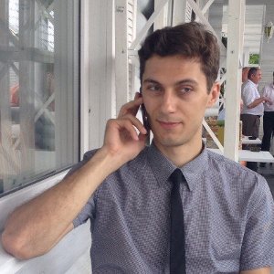  Олексій Сидорчук  Політичний аналітик фонду «Демократичні ініціативи» ім. Ілька Кучеріва | 9 червня член Національного агентства з питань запобігання корупції (НАЗК) Руслан Рябошапка оголосив про відставку зі своєї посади. Коли Кабінет Міністрів прийме його відставку, у складі НАЗК залишиться лише три члени – мінімально необхідна кількість для того, аби агентство могло продовжувати свою роботу.
Рішення Рябошапки про відставку не можна назвати повною несподіванкою. Практично протягом усього часу існування НАЗК він вступав у публічні конфлікти з головою цього органу Наталією Корчак, звинувачуючи її в намаганні управляти НАЗК вручну та в обхід законодавства. Більше того, протягом останнього часу члени НАЗК під час важливих голосувань часто ділилися навпіл: Наталію Корчак підтримував Олександр Скопич, тоді як в унісон з Русланом Рябошапкою голосував четвертий член агентства Руслан Радецький.
Справжні причини постійних конфліктів усередині НАЗК неоднозначні. У той час, як дехто звинувачував членів НАЗК у нездатності стримати свої амбіції та налагодити командну роботу, інші підозрювали їх у розігруванні заздалегідь розробленого сценарію, покликаного зірвати роботу антикорупційного органу. В будь-якому разі, за останній час НАЗК справді не продемонструвало практично ніякого прогресу в найбільш суспільно значущих питаннях. Зокрема, йому так і не вдалося затвердити перші результати перевірки електронних декларацій високопоставлених чиновників, у тому числі Прем’єр-міністра Володимира Гройсмана. Так само НАЗК не зміг зафіксувати наявність кримінального злочину в діях партії «Батьківщина», яка, згідно зі спільним розслідуванням цього органу та громадського руху «Чесно», сфальшувала грошові внески на свою користь.
Після того, як Рябошапка офіційно залишить свою посаду, робота НАЗК може ще більше ускладнитись, адже для ухвалення будь-якого рішення йому буде необхідна одностайна підтримка усіх трьох членів, що лишилися в його складі. Аби виправити ситуацію, існує принаймні два шляхи. По-перше, Кабінет Міністрів може ініціювати відновлення роботи конкурсної комісії, аби та обрала ще двох членів НАЗК. Ризик цього сценарію полягатиме в намаганні уряду контролювати процес відбору, аби забезпечити обрання лояльних членів антикорупційного агентства.
Іншим шляхом може стати внесення законодавчих змін, які відкриють дорогу для звільнення усіх членів НАЗК і повного оновлення цього органу завдяки проведенню нового конкурсу. Відповідний законопроект, розроблений урядом, уже зареєстрований у Верховній Раді. Втім, його ухвалення може призвести до подібних негативних наслідків, адже він дає Кабінету Міністрів право на власний розсуд призначати виконувача обов’язків голови НАЗК до обрання його нового складу і більшу свободу у виборі майбутніх членів агентства. Більшу незалежність новим членам НАЗК може гарантувати законопроект, зареєстрований групою народних депутатів на чолі з Віктором Чумаком, однак перспективи його схвалення в парламенті не надто високі, зважаючи на опозиційну приналежність його авторів.
Нинішня ситуація з НАЗК, вочевидь, влаштовує і уряд, і президента, адже дає їм змогу виправдовувати відсутність помітних результатів у перевірці електронних декларацій чиновників і партійних звітів внутрішніми проблемами самого агентства. Однак без його доукомплектування чи повного оновлення завдяки максимально прозорому конкурсу градус суспільного невдоволення щодо відсутності покарання найбільш одіозних корупціонерів лише зростатиме.

ХТО КОМУ «ВОРОГ» В РОСІЇ?
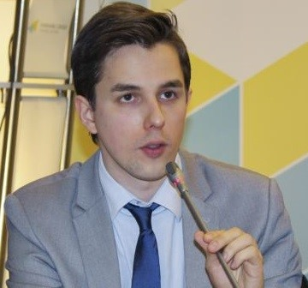  Руслан Кермач  Політичний аналітик фонду «Демократичні ініціативи» ім. Ілька Кучеріва | Нещодавно авторитетна російська дослідницька організація «Левада-центр» опублікувала результати свого чергового моніторингового опитування, в якому, серед іншого, вивчалась громадська думка росіян щодо "друзів" і "ворогів" Росії на сьогоднішній день. Примітно, що Україна вже протягом кількох останніх років стабільно утримує другу сходинку в списку умовних "ворогів" Росії, поступаючись у рейтингу тільки США. При цьому в 2017 році вороже налаштованою щодо Росії Україну назвали 50% опитаних росіян. Наприклад, в 2014 і 2015 роках таку думку поділяли лише 30% і 37% російських громадян відповідно. Тож очевидним є стрімке зростання сприйняття України як "недружньої, вороже налаштованої до Росії" держави.
Зрозуміло, респонденти в Росії у рамках поставленого соціологами питання оцінювали скоріше політику однієї держави (України) до іншої (до Росії), ніж своє ставлення безпосередньо до українських громадян. Це важливо розуміти, щоб уникнути далекосяжних екстраполяції результатів опитування і висновків щодо цілковитої українофобії в Росії. Опитування, що їх раніше проводили журналісти в російських містах, вочевидь вказують на багатошаровість громадської думки росіян, в тому числі щодо України. Складається враження, що росіяни не пов'язують своїх негативних оцінок щодо України безпосередньо з українцями або ж роблять це тільки лише частково.
На радше політичний характер оцінки росіянами України в рамках нещодавнього опитування Левада-Центру вказує і загальна динаміка зміни цієї оцінки за весь період моніторингу, починаючи з 2006 року. Якщо подивитися на результати всіх попередніх опитувань, то впадають в око дуже різкі зміни в російській громадській думці щодо "ворожості України" саме в 2010 році (порівняно з 2009 роком) і в 2014 році (також в порівнянні з попереднім роком), коли в Україні відбувалася зміна політичних еліт.
Так, якщо в період президентства Ющенка в 2009 Україну «недружньою щодо Росії» державою вважали 41% росіян, то вже в 2010 році – після обрання президентом України Віктора Януковича і підписання Харківських угод – таких залишилося лише 13% (падіння більш ніж в 3 рази за один рік). У 2014 році – невдовзі після революційних подій Євромайдану і втечі президента Януковича – маятник громадської думки в Росії раптово хитнувся в протилежний бік, і число росіян, які вважають Україну "ворогом" Росії, стрімко зросло практично втричі – до 30% (після 11% у 2013 році).
Таким чином, є підстави вважати, що стійких "закоренілих" супротивників України в Росії не так вже й багато, як може здатися на перший погляд. Очевидно, що такі є, але вони явно не становлять більшість. Інакше ми не спостерігали б таких стрімких "піруетів" в загальній динаміці громадської думки Росії щодо України.
При цьому сприйняття України в сусідній країні характеризується високим ступенем нестійкості і схильне до серйозних коливань, прив'язаних у часі до змін політичного характеру в самій Україні. З огляду на високу довіру російських громадян до телебачення а, з іншого боку, контрольованість телевізійного простору з боку російської влади, логічно припустити, що стрімкі перетворення думки росіян, як і формування образу "ворогів", безпосередньо пов'язані з тим порядком денним, який директивно задає російським телеканалам Кремль, виходячи зі своїх політико-пропагандистських цілей.
Для нашої країни результати опитування, згідно з яким Україна сприймається росіянами як один із ключових "ворогів" Росії, не обіцяють нічого хорошого і можуть навіть приховувати потенційні загрози. З огляду на дедалі більше прагнення нинішнього російського керівництва зміцнювати свій політичний режим, перш за все, через пошук та протистояння «зовнішнім ворогам», Україна може знову опинитися ключовою мішенню нападів або ж чергових агресивних провокацій з боку сусідньої держави.
Оригінал: Новое время

«Україна у фокусі» – щотижневий інформаційно-аналітичний бюлетень Фонду «Демократичні ініціативи» імені Ілька Кучеріва (http://dif.org.ua).
Аналітики фонду «ДІ»:
Ірина Бекешкіна
Олексій Гарань
Марія Золкіна
Руслан Кермач
Олексій Сидорчук
Андрій Сухарина
Редактор випуску: Ірина Філіпчук
Обкладинка і верстка: Ілля Свергун

